

29 апреля 2026 г. | г. Москва

Коммерческое предложение
CLASSIC 108.2 (1,9x15) Нарушенная упаковка
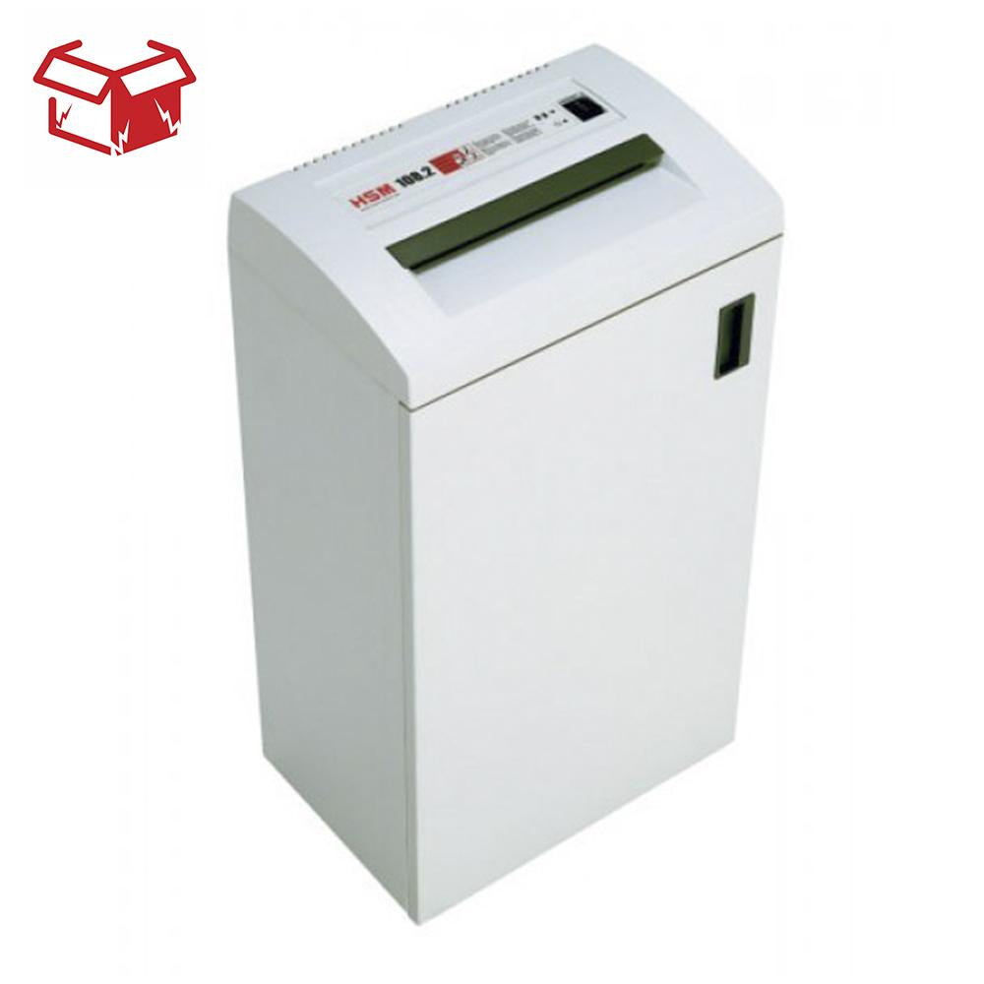 | Описание:  Товар уценен по причине повреждения упаковки.  Оборудование без дефектов.  Офисный уничтожитель с резкой 1,9х15 мм с 4 уровнем секретности. Рекомендован для небольшого отдела из 3-5 человек, работающих с очень важной и конфеденциальной информацией.

Параметры | Значение
Серия: | Classic
Тип: | Офисные
Тип резки: | Перекрестный
Размер частицы, мм: | 1,9x15
Уровень секретности по DIN-32757: | 4
Уровень секретности по DIN 66399: | P-5
Количество уничтожаемых листов 70 г/м: | 11
Количество уничтожаемых листов 80 г/м: | 8-10
Емкость корзины, л: | 48
Скорость резки, мм/сек.: | 90
Ширина входа, мм: | 240
Мощность, Вт: | 60
Уровень шума, Дб: | 60
Реверс: | Да
Остановка при полной корзине: | Да
Индикатор открытой корзины: | Да
Высота, мм: | 727
Ширина, мм: | 401
Глубина, мм: | 272
Вес, кг: | 20
Монолитные ножи: | Да

Цена: 61 152 руб. 00 коп.
Гарантия:
Сроки поставки товара:
Срок действия ценового предложения:

Генеральный директор Миронов Б.Б.

